Снежные забавы с детьми от 3 до 7 лет.

Легкий морозец, хрустящий снежок, что может быть лучше для прогулки? Нам иногда кажется, что зима будет длиться вечно, что не будет конца длинным ночам и коротким дням, но это не так. Зима кончится, снег растает, и уже не будет возможности поиграть в те игры, которые возможны только зимой. Поиграйте с детьми в подвижные игры с санками, игры со снегом. Веселый смех и хорошее настроение будут обеспечены всем.
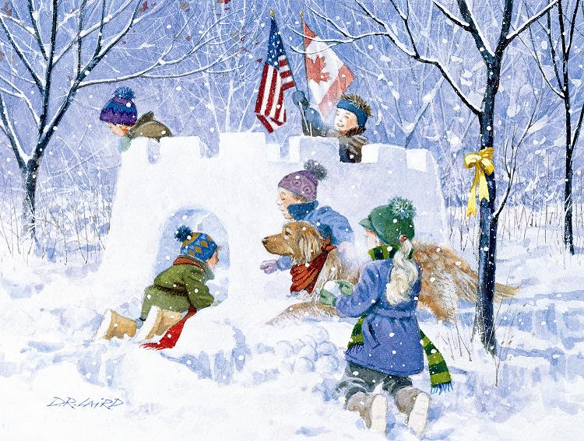

Игра 1
Ледяной футбол
Поиграть в футбол до весны вряд ли удастся, не очень это удобно делать зимой. Но можно найти достойную замену мячу, например кусок льдины. Дети становятся в круг, в его центре встает водящий. Его задача - выбить ногой из круга кусок льдины или сосульку. Задача остальных играющих - не дать водящему выбить ее. Они должны отбивать льдинку, мешая водящему.

Игра 2
Снеговик
Когда позволяет погода, во дворах один за другим вырастают снеговики. Предлагаем вам не просто любоваться на них, а поиграть с ними. В игре участвуют две команды. Каждая лепит своего снеговика, на голову которого водружают ведро. С расстояния 3-5 метров участники команд пытаются сбить снежками ведро с головы снеговика. Побеждает та команда, которой это удастся. Задачу можно усложнить, например, кидать снежки только левой рукой.

Игра 3
Саночные гонки
На санках можно не только кататься с горки, но и устроить на них настоящие гонки. Дети делятся на команды из трех человек. Один ребенок садится на санки, второй берет их за веревку, а третий встает за спину сидящего и подталкивает санки.
Команды выстраиваются на финише и позна- ку, который дает ведущий, бегут до определенного места, разворачиваются и возвращаются к финишу. Можно на определенном расстоянии воткнуть какой-либо опознавательный знак, например лыжную палку, а команды должны будут обогнуть его и после этого вернуться обратно.

Игра 4
Попробуй, попади!
Сначала перед игрой все дети лепят снежки, пусть их будет как можно больше. Затем выбираются ведущий и игровое поле, за пределы которого выбегать нельзя. Цель ведущего - попасть заготовленными снежками в бегающих в разных направлениях играющих. Тот, в кого попал ведущий, становится его помощником, и теперь они вместе стреляют снежками.
